

《计算科学导论》课程总结报告

|  |  |
| --- | --- |
| 姓 名 | 宋文静 |
| 学 号 | 2107010205 |
| 专业班级 | 计科2102 班 |
| 学 院 | 计算机科学与技术学院 |

|  |  |  |  |  |  |
| --- | --- | --- | --- | --- | --- |
| 课程认识  30% | 问题思考  30% | 格式规范  20% | IT工具  20% | 总分 | 评阅教师 |
|  |  |  |  |  |  |

2021年12月31日

# 1 引言

这个学期，我学习了《计算机科学导论》这门课，通过这门课课程的学习，我对计算机科学这一门学科了解了很多，从比较科学的角度去认识和学习了计算机科学。因此，学习了这门课，我对自己学习的专业有了比较清晰的认识。不再像刚接触这个领域，还没有学习这门课程前的那个样子了，那时候对自己所学习的东西一点也不了解，也不知道该用怎么样的方法去学习专业的课程。总的来说，有了不小的收获。对于我们学好计算机科学，顺利完成学业，有很大的帮助。在这门课的开始，我们首先学习了计算科学的含义，来历等问题，老师从比较哲学化的角度向我们阐述了这门科学。我认识到了计算科学的内涵有狭义和广义之分，狭义方面指的是我们所研究的计算机科学与技术，其研究内容覆盖了对计算机问题的一般研究。而广义的计算科学包含的内容要广得多，它不仅涵盖了计算机科学与技术的研究范畴，而且还包含了图形学与图像处理、数据库系统、人工智能和虚拟现实等更多的内涵。随后我们学习了计算科学的基本概念和基本知识，还有计算科学的意义，内容和方法。在第四章的学习中，我们明白了学习这门学科的方法，知道了学习的这个专业所走的一个方向，以及这个专业的培养方案和目标，还有它的课程体系，以及教学计划，让我知道自己提高专业技术能力的途径与方法。

# 2 对计算科学导论这门课程的认识、体会

首先，计算机科学导论这门课是让我们对计算机这个学科有所了解，为我们的专业学习打好基础，这样我们才能更好地学习这个专业。它从如何引导我们成长为一个优秀的专业技术人员这样一个问题谈起，从一个更一般的认识层面上谈起掌握如何学习一门专业知识的方式方法，解决如何认识计算机科学与技术，如何学习计算机科学与技术的问题。这门课程从计算机这一领域出发，谈到了计算科学的基本知识，计算科学的意义、内容和方法。其中包括计算模型与二进制，通用数字计算机系统结构与工作原理，数字逻辑与集成电路，机器指令与汇编语言，算法、过程与程序，高级语言与程序设计，系统软件与应用软件，计算机组织与体系结构，并行计算机、通道与并行计算，计算机网络与通信，计算机图形学与图像处理，逻辑与人工智能到数据处理与演化计，计算机科学与技术一级学科等领域内的一些重要的基本概念。还有，它所阐述的理论和方法对于我们今后的学习起到一个指导作用。它教会我们怎样才是一个科学的思维过程，面对所要处理和解决的问题，我们要有一套怎样的科学细想方法：一个科学的认识，一套科学的方法，一个科学的程序。看问题要从本质出发，发现问题的根本所在，这样给有利于实际问题的解决。强调了理论知识的重要性，这也是这门学科与其它学科的明显区别。

## 2.1 系统软件与应用软件

在这个学期的课程中，我学习了系统软件与应用软件之后，了解了软件对于计算机的重要性，软件是相对于机器硬件而言的，它与计算机硬件一起构成了一个完整的计算机系统。软件是对事先编制好了具有特殊功能和用途的程序系统及其说明文件的统称。软件分为两大类，一类是系统软件，一类是应用软件。其中系统软件中汇编语言对每一个希望学习计算机科学与技术的人来说都是非常重要的，是不能不学习的语言。某些快速处理、位处理、访问硬件设备等高效程序都是用汇编语言编写的。另外，某些高级绘图程序、视频游戏程序也是用汇编语言编写的。汇编语言是我们理解整个计算机系统的最佳起点和最有效途径。所有可编程计算机都向人们提供机器指令，通过机器指令，人们能够使用机器的逻辑功能。所有程序，不论用何种语言编制，都必须转成机器指令，运用机器的逻辑功能，其功能才能得以实现。机器的逻辑功能，软件系统功能构筑其上，硬件系统功能运行于下。汇编语言直接描述机器指令，比机器指令容易记忆和理解。通过学习和使用汇编语言，能够感知、体会、理解机器的逻辑功能，向上为理解各种软件系统的原理，打下技术理论基础；向下为掌握硬件系统的原理，打下实践应用基础。学习汇编语言，向上可以理解软件，向下能够感知硬件，是我们理解整个计算机系统的最佳起点和最有效途径。在学习计算机科学导论这门课的时候，老师反反复复地提到了要我们重视打好基础的重要性，还提到了很多有关他自己在计算机学科上面所经历的事情，还引导我们怎么学习自己的课程。

## 2.2 计算机网络与通信

随着计算科学及其应用的高速发展，在现实世界中，一方面，用户迫切需要实现不同计算机上软硬件和信息资源的共享，另一方面，有一大类问题本身具有地域上分布的特点，其处理需要分布计算技术的特点，这些客观要求导致了计算机网络的发展和网络计算机系统的诞生。

所谓计算机网络是使用通信设备和通信线路将一组地理上分布的相同(称为同质)或不同(称为异质)的计算机、终端及其附属设备按照某种方式互联起来得到的一个计算机硬件系统，也叫网络计算机。

计算机网络与通信结合起来，无论应用到哪方面，都能够快捷有效，信息准确，比一般的传统方法都具备巨大的优势，计算机技术在通信领域除了上述中的应用外，还在自动查号，数据跟新，实时统计方面发挥着它巨大的功用，能够对于繁杂的数据进行最有效的管理。而且将计算机技术与通信结合起来的现代通信技术不仅拓宽了通信范围，完善了通信管理系统，更是通信技术发展进步最大的源动力，计算机技术对于整个当代社会来说都是一个最大的最有帮助的推手，推动着当代通信的发展，推动着现代社会的进步，具有不可磨灭的作用。

## 2.3 计算机在生活中的应用—神经网络机器人

我阅读了张文辉，齐乃明，尹洪亮的《自适应神经变结构的机器人轨迹跟踪控制》，引发了我对机器人在日常生活中的运用的思考，于是，我学习了胡守仁主编，沈清等编著的《神经网络应用技术》，基于对神经网络的了解，我又学习了谢箭，刘国良，颜世佐，徐文福，强文义的《基于神经网络的不确定性空间机器人自适应控制方法研究》，对计算机在神经网络机器人的深度研究，探索计算机在日常生活中的实践应用。[4][5]

# 3 进一步的思考

PPT中技术涉及很少，补充如下：

1. eID的技术补充：它是个芯片。出厂时，每个芯片都录入了标识符和编号。这个芯片非常小，只有0.19毫米。可以放入手机里面（现在的手机应该是集成了这个芯片），贴到SIM卡上，或者植入银行卡里面，而且与他们互不干扰[3]。芯片内部拥有独立的处理器、安全存储单元和密码运算协处理器，只能运行专用安全芯片操作系统，其内建芯片安全机制可以抵抗各种物理和逻辑攻击，确保芯片内部数据无法被非法读取、篡改或使用。用户开通eID时，智能安全芯片内部会采用非对称密钥算法生成一组公私钥对，这组公私钥对可用于电子签名。基本原理是：用户可以使用自己的eID私钥对信息进行电子签名后发送给其他人，其他人可以使用用户的eID公钥对签名信息进行验签。用户使用eID通过网络向应用方自证身份时，应用方会向连接“公民网络身份识别系统”的服务机构发出请求，以核实用户网络身份的真实性和有效性。一旦用户网络身份通过验证，应用方得到用户在当前应用上的网络身份应用标识。由于用户在不同的线上应用上所使用的网络身份应用标识编码不同，可以避免用户在不同线上应用中的行为数据被汇聚、分析和追踪。这个芯片想要投入使用，还得在上面生成、录入你的eID相关数据，这个eID没有你的身份数据，只有你的ID号，但这个ID号在“公民网络身份识别系统”却和你的具体身份信息绑定。一个人只能开通一个eID。这个芯片上加载着你的eID，可以当成身份证使用。芯片激活时还需要密码，使用eID得输入密码确认身份，手机上的eID可以通过指纹来替代密码。eID的后台是“公民网络身份识别系统”，是公安部的系统，确保了权威性。[1]
2. 数字身份在互联网大厂中应用的缺点：数据是数据信息驱动型企业的重要生产要素，企业一直将数据的收集和使用当作企业发展的重要步骤，作为对数据的控制可强化企业的竞争优势。然而，在不断发展过程中积累大量数据的企业会逐渐形成数据寡头规模，从而产生数据垄断问题。数据垄断通常有以下几种表现形式及危害。一是数据垄断滋生灰色交易，如企业通过数据贩卖实现商业变现，侵害用户个人隐私，加大数据泄露风险。二是基于数据垄断优势滥用市场支配地位谋利，如企业通过竞价排名、大数据杀熟、价格串通、数据服务搭售等方式谋取利益，损害消费者合法权益。三是基于数据垄断维持行业垄断地位，如妨碍竞争对手获取数据资源、数据开放中专门限制向特定竞争对手提供数据、通过经营者集中手段阻碍竞争对手进入市场等，破坏行业生态和市场竞争。针对数据垄断的危害提出三点反垄断对策。一是，加快反垄断立法工作，通过出台法律法规加强对数据垄断的规制。二是加强对企业数据垄断现象的监管执法力度，通过设立相应的反垄断机构对具有数据垄断行为的企业进行警示、罚款等监管处理。三是充分利用技术手段如区块链技术实现数字资产化，实现数据所有权的确立，从根本上解决企业数据垄断问题。[3]

# 4 总结

总的来说，通过这门课的学习，我了解了我所学习的这个学科，也知道了我该走的方向。正如书中前言部分中说到的：本书的内容旨在引导学生怎么从科学、哲学的角度去认识和学习计算科学。这些内容对学生学好计算科学，顺利完成学业是有益的。我也学习到了很多东西，明白了我现在所学有关其它计算机方面课程的重要性。所以，我一定会认真地学习好相关的课程。有人说过：一旦你选择了科学作为你终生为之奋斗的专业领域，就等于你选择了一条布满荆刺的路，一条充满艰辛的人生之路，一个有志于从事于计算科学研究与开发的学生，必须在大学的几年学习中打下坚实的基础，才有可能在将来学科的高速发展中，或在计算机产品开发和快速更新换代中有所作为。正因为这样，我要更加努力地学习相关方面的知识，学好基础课程，丰富自己的头脑。在以后相关专业的学习过程中，我将一直受益于这一门课所教会我的科学的认识与学习方法。不管是对于哪一学科的问题，我都会先去认识事物的本质，发现问题的根本，深刻思考过后，再去从实际中解决它。特别是自己碰到的计算机问题，努力在这一领域中获得巨大的成就。通过学习计算机科学导论课程、我对计算机发展史又有了新的认识。例如，20世纪30年代是计算模型取得突破进展的时期，哥德尔、丘奇、 图灵、波斯特等人分别有了建树，为计算科学技术奠定了基础。 1966年美国还设立了计算科学大奖图灵奖，以纪念这位杰出的科学巨匠。 图灵和冯诺伊曼贡献了存储式通用电子计算机，人类使用自动计算装置代替人的人工计算机和手工劳动的梦想成为现实。在此基础上，吸引了大批人才开展对计算机的研究，这为后来的比尔盖茨成为传奇人物在一定程度上奠定了基础。学习这门课程之前，一直以为除了发明者，只有比尔盖茨才是对计算机产业贡献最大的人。后来才知道，原来图灵、冯诺伊曼和乔布斯等人在计算机发展史上也是有不可磨灭的重要地位的。

通过课堂的学习，老师的讲解，我们开阔了眼界，知道了好多计算机领域的著作和奖项及名人等，这对我们人生道路也很有指导意义。他们就像我们的指路明灯，引领着我们不断前行。其中，还有一些有趣的东西，如悖论等，激发着人们的兴趣。计算科学是一门有相当深度的学科，对于计算机科学系的学生来说，学习计算科学知识，不仅要知其然，更要知其所以然。而且，计算科学学科知识组织结构庞大。大量的知识在结构上呈现出层次结构和半序结构的特点，没有先修课程或前驱课程的支撑，学习后续课程将是非常困难的，这就需要我们掌握坚实的基础知识。多学习，勤思考。在计算机科学导论课上，我们还学习了大名鼎鼎，耳熟能详但以前没有接触过的二进制。怀着崇高的敬意，我发现二进制还是比较有趣的。此外，计算机的世界永远都那么吸引人。这些基础中的基础，我们必然要熟练掌握的。通过课程的学习，我们初步接触了布尔代数。布尔代数本身是一种代数系统，但更是一种逻辑系统。 当人们将电路与布尔代数建立联系之后，从计算模型到技术支持，存储程序式通用电子数字计算机的设计与制造可谓真正建立在数学基础之上，建立在了逻辑与代数的基础之上，特别是数理逻辑的基础之上。刚刚接触了一点点布尔代数基础，这可以为今后学习计算机逻辑代数，数字逻辑，计算机组成原理， 二进制运算以及数理逻辑等课程提供一个基础。

我重新阅读了《计算科学导论》一书，书中提到了进行计算机导论研究的意义。一，有助于我们正确理解学科中所蕴含的科学思维方法；二，有助于总结和提升学科中所积累的可中方法与经验；三，有助于促进学科的发展；四，有助于确立正确的思想原则，把握正确的研究方向；五，有助于计算机导论学科的建设和人才培养。深入地体会，准确地把握这五点意义对我们认识、学习计算机科学与技术导论是非常重要的。

计算机科学导论课程特点：一，本课程的概括性很强，课程对学科中涉猎的各个领域的各个问题都有整体上的概括性的说明；二，严谨。其中的定理结论，甚至程序逻辑，都是经过严格合理的规则论述推理而来的；三，课程除了让我们学到专业知识外，还在一些别的方面让我们受益匪浅。譬如，这门课似乎在努力为我们这些计算机初学者打造一种思维体系，是一种与我们以往十二年学习截然不同的思维。譬如，对问题的思考方式。现在面对的不是这个问题，而是由此问题抽象而来的一种模型，使我们看问题的眼光更多地落在问题的本质上，而非表面。再譬如，整门课贯穿始终的严谨思维严密论证的态度也对我们今后的学习都有所启示。

关于计算机，我对多媒体和网络技术等应用方面兴趣浓厚，曾经做过短视频等等、对WORD，EXCEL，PowerPoint等的基本操作比较熟练。但作为此专业的学生，我更要重视专业课程对我们的指导，对不感兴趣的东西也要提起兴趣，毕竟它们都是我爱的计算机领域的东西。计算机领域是一个飞速发展的领域，发展潜力巨大，要想学好计算机，仅仅靠书本上的知识是远远不够的，我们要注重与时俱进，积累经验，不能忽视。

补充：

《计算科学导论》这门课程以其通俗的语言向我们介绍了有关计算科学的知识，使我们对计算科学有了一定的了解，课程主要侧重在引导怎么从科学哲学的角度去认识和学习计算机科学，加上针对教材在教学中遇到的疑难问题，以及教材中的难点和重点，通过举例子、演绎推导、系统论证和深入阐述的方式，向我们介绍了计算科学的一些实际问题，帮助我们更好更全面地学习了计算科学知识，也为后续课程的学习和研究打下了良好的基础。《计算科学导论》被誉为是计算科学界的一本“圣经”，它可以说是计算科学研究人员必备的一本很有用的书，学好了它就会终身受益，所以说我们要把它作为伴随我们一身的良师益友。经常要拿起它进行学习，一定会有更大的收获。在计算科学导论的第一堂课上，老师就教导我们要对计算科学导论课引起足够的重视，学好这门课程将对我们今后的学习起到很重要的影响，老师一再强调见多识广，博闻强记，功底深厚，我们要充分理解这些字的重要内涵。在平时的学习中要充分运用，决不能死记硬背，而且要充分体会他的精髓，学会其方法。在学习计算科学导论这门课程之前，学习的过程中走了不少弯路，可以说有一种相识恨晚的感觉，通过老师对计算机科学导论的精心讲解，我受到了很大的启发，从中学到了不少有用的知。所以在今后的学习中更加条理，有目的性了。从中学到的方法不仅可以运用到本专业知识的学习，而且可以应用到其它方面知识的学习。在学习了计算科学导论后，我再次对数据结构这门课程进行了细致的学习。

# 5 附录

## Github

[gfrfvdegjjfdhh · GitHub.lnk](gfrfvdegjjfdhh%20·%20GitHub.lnk)

https://github.com/gfrfvdegjjfdhh

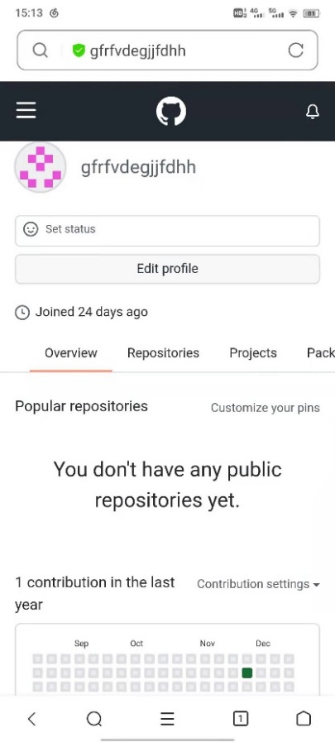

## 观察者

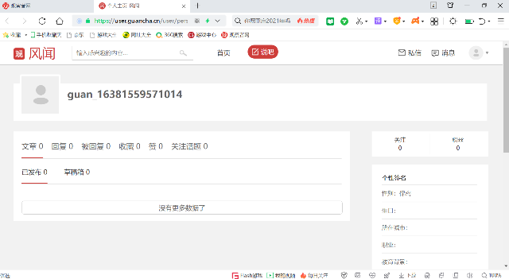

## 学习强国

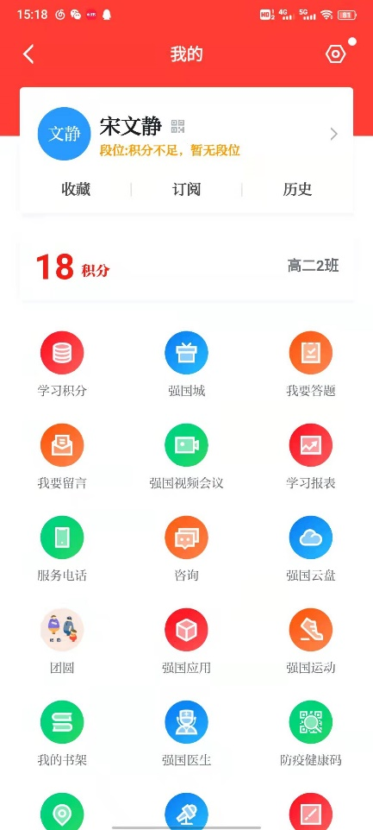

## 哔哩哔哩



## CSDN

[(24条消息) Naive97的博客_CSDN博客.lnk]((24条消息)%20Naive97的博客_CSDN博客.lnk)

https://t.csdnimg.cn/4K94

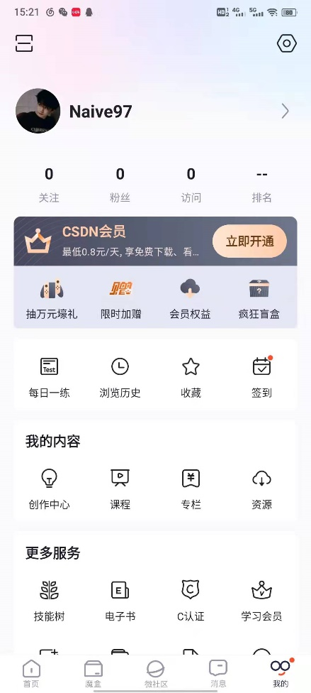

## 博客园

[jcdnsjvncbv的主页 - 博客园.lnk](jcdnsjvncbv的主页%20-%20博客园.lnk)

https://home.cnblogs.com/u/2658573

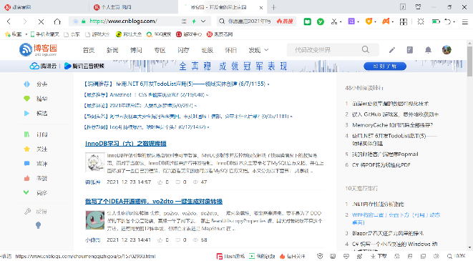

## 小木虫

[bdkgcfk - 用户 - 小木虫论坛-学术科研互动平台.lnk](bdkgcfk%20-%20用户%20-%20小木虫论坛-学术科研互动平台.lnk)

http://muchong.com/bbs/space.php?uid=27845007

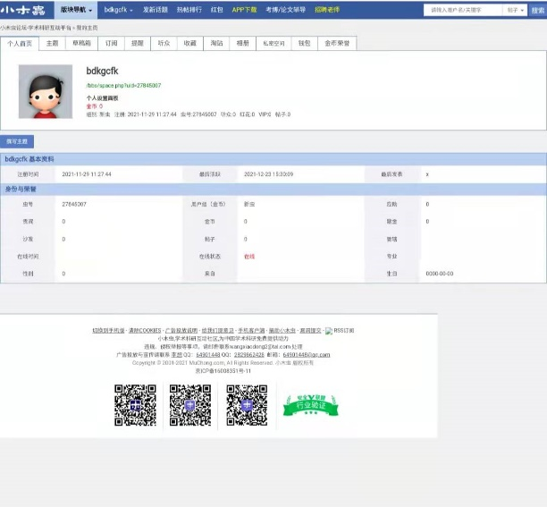

# 参考文献

[1] 个人信息安全“神器”：网络身份证eID。新华网。2015-04-30

[2] 专业人士解读什么是“eID”。中共中央网络安全和信息化领导小组办公室。2014-11-28

[3] 企业数据垄断的危害及其治理策略。王伟洁。2021-01-04

[4] Rong-Jong Wai. Tracking control based on neural network strategy for robotmanipulator [J].Neurocomputing。2002

[5] D.M. Dawson,Z. Qu,F.L. Lewis,J.F. Dorsey.Robust control for the tracking of robot motion [J]. International Journal ofControl。1990